Министерство науки и высшего образования Российской Федерации
Федеральное государственное автономное образовательное учреждение
высшего образования
Национальный исследовательский ядерный университет «МИФИ»
Саровский физико-технический институт – филиал НИЯУ МИФИ
Факультет информационных технологий и электроники
Кафедра философии и истории
XХХIV студенческая конференция по гуманитарным и социальным наукам
ХIII студенческая онлайн-конференция по
«Ядерный университет и духовное наследие Сарова:
Социология техники: техника как культура»
7декабря 2022 г.

Science and Technology Studies
как новая отрасль научного знания
Доклад:
студентов группы ВТ30
М. Девяткина (руководитель), Л. Алябина,
Группы ИТ30
Н. Халтурина
Преподаватель:
кандидат исторических наук, доцент
О.В. Савченко

Саров-2022
Аннотация.
В докладе рассмотрены Science and Technology Studies (STS) как новая отрасль научного знания.
В работе рассмотрены: терминология STS, история возникновения, современные учёные в области STS, направления исследований STS
и их место в современном социокультурном знании.

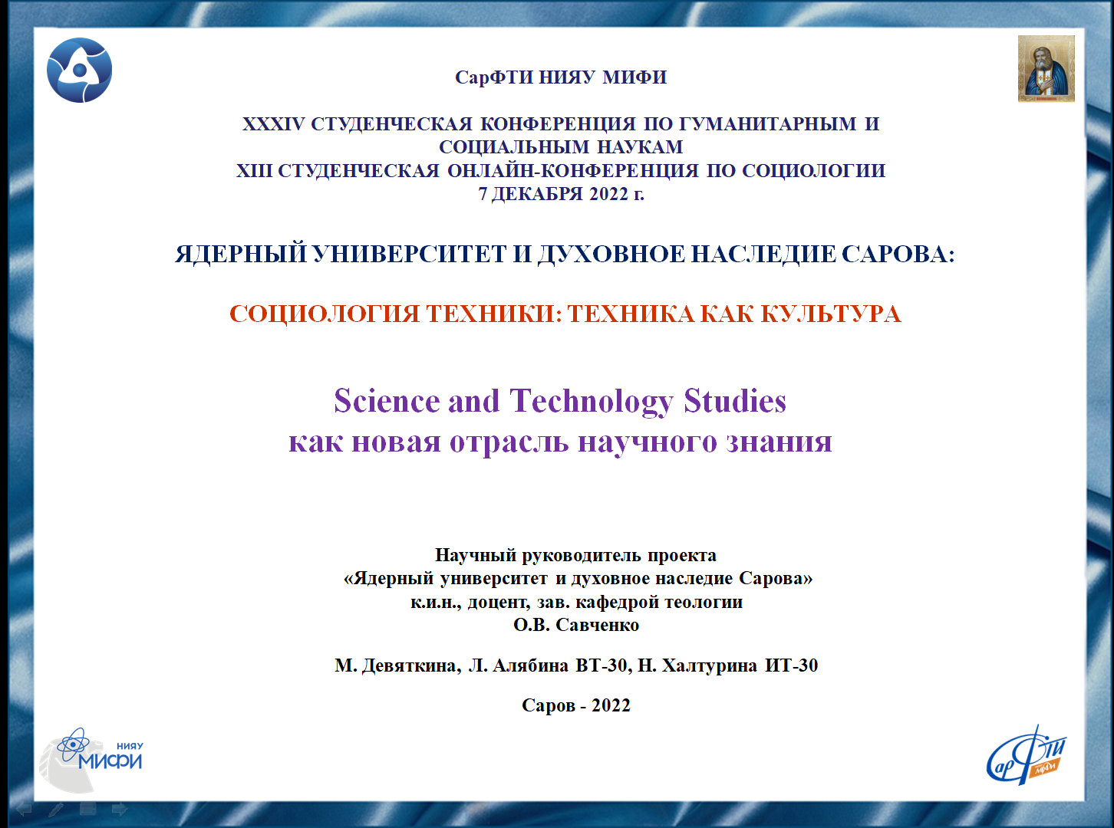
Слайд 1
Добрый день!
Мы представляем доклад о Science and Technology Studies (STS), области современной социологии, занимающейся исследованием науки и технологий.

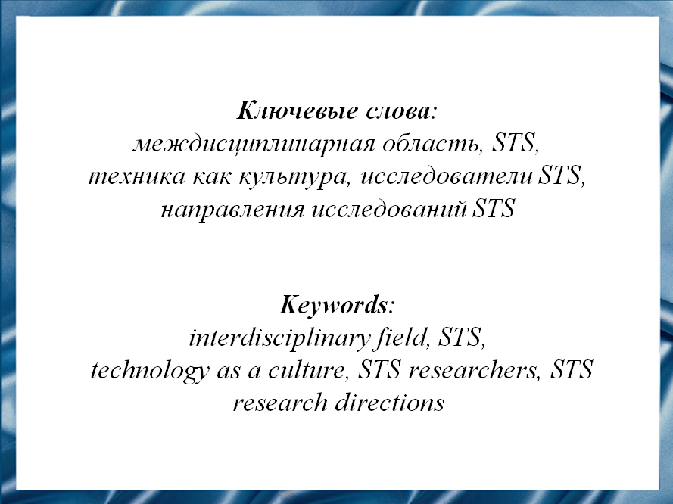
Слайд 2
Социология техники - новая и чрезвычайно востребованная отрасль социального знания. В последние десятилетия растёт число исследований в области социальной оценки техники, управления технологическими инновациями, функционирования научного и технического сообществ, организации инженерной деятельности, культурологии техносферы, антропологии современных технологий.

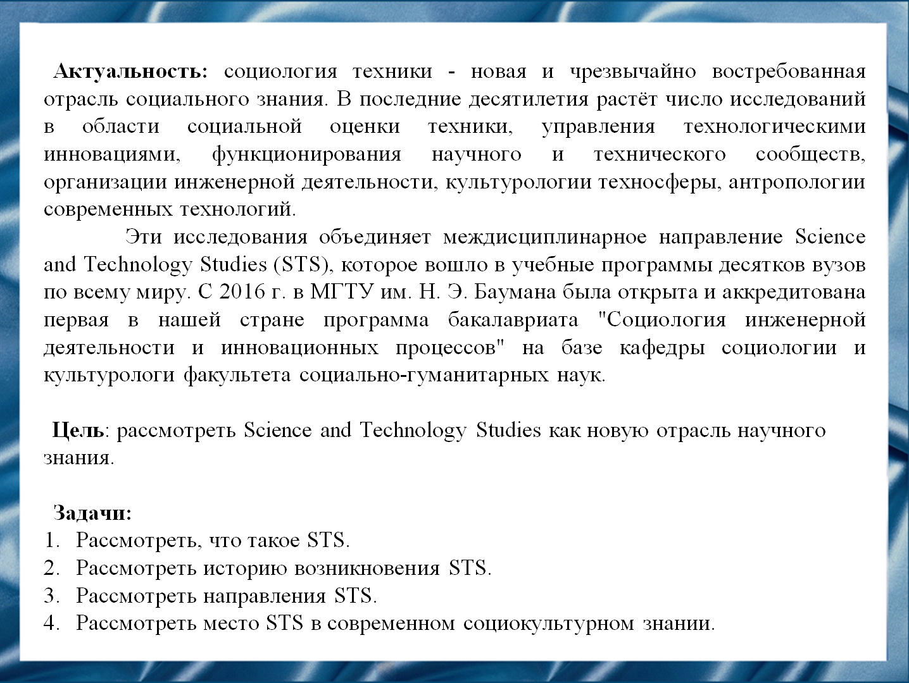
Слайд 3
Целью нашей работы является рассмотрение Science and Technology Studies как новую отрасль научного знания.

Слайд 4
Социальные исследования науки и техники (STS) представляют собой растущую область, включающую весь спектр дисциплин социальных и гуманитарных наук для изучения того, как наука и техника, с одной стороны, и наше общество, политика и культура, с другой, взаимно формируют друг друга. Изучаются современные противоречия, исторические преобразования, политико-управленческие дилеммы и масштабные философские вопросы.

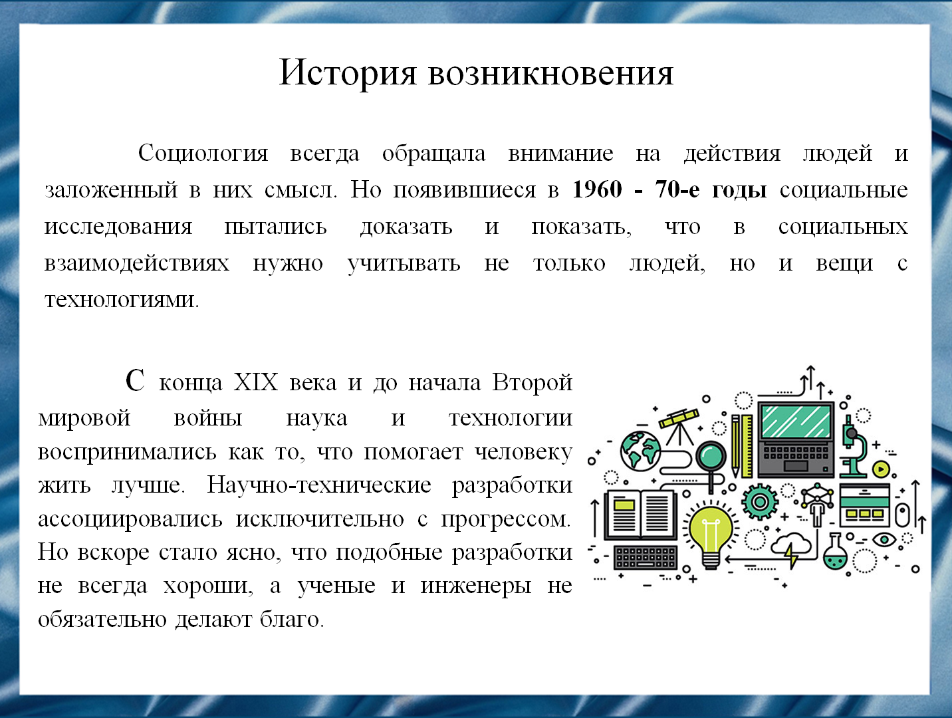
Слайд 5
Классическая социология всегда обращала внимание на людей - на то, как они действуют и какие смыслы этому придают, - а вещи и технологии рассматривались всего лишь как инструменты или подпорка действия человека. Научно-технические разработки ассоциировались исключительно с прогрессом, который мог быть только положительным. Но вскоре стало ясно, что подобные разработки не всегда хороши, а ученые и инженеры не обязательно делают благо.
Считается, что в некоторой степени реакция социальных исследователей была даже запоздалой: первый критический анализ технологий появляется спустя долгое время после Второй мировой, а ужасные вещи, которые можно было делать с помощью науки и техники, стали очевидными уже в Первую мировую.

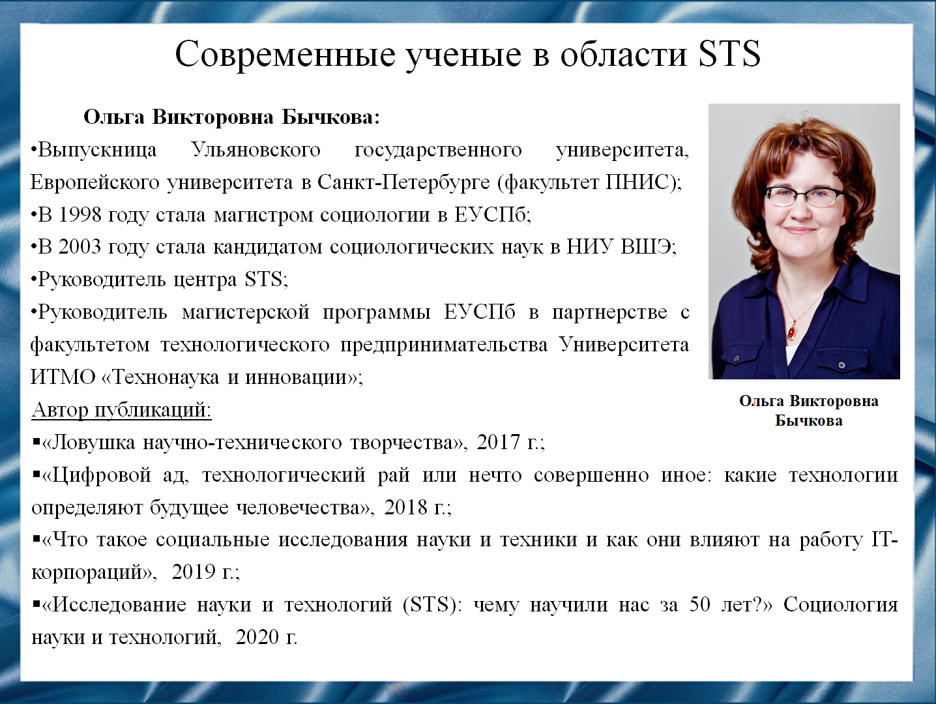
Слайд 6
Исследователи STS пытаются показать, что наука и технологии не являются аксиологически нейтральными. Ими занимаются вполне конкретные люди со своими предпочтениями и ценностями. Ольга Бычкова, автор известной статьи «Исследование науки и технологий: чему научили нас за 50 лет?», пишет о том, что наука и технологии активны: они конструируют общество вокруг себя. Как показывают исследования STS на многочисленных примерах, наука и технологии - часть общества, поэтому на них влияют такие же факторы, как и на все остальные сферы. Сторонники STS убеждены, что наука и технологии не вытекают напрямую из законов природы, а в продуктах научно-технического прогресса нет того, что принято обозначать как «научная объективность» или «инженерная обоснованность».

Слайд 7
STS объединяет два широких направления научных знаний.
Первое состоит из исследований природы и практики науки и техники. Исследования в этом направлении рассматривают науку и технологии как социальные институты, обладающие отличительными структурами, обязательствами, практиками и дискурсами, которые различаются в зависимости от культуры и меняются со временем.
Второе направление больше касается воздействия и контроля науки и техники, уделяя особое внимание рискам, преимуществам и возможностям, которые наука и технологии могут создавать для мира, безопасности, сообщества, экологической устойчивости и человеческих ценностей.
Ученые отправляются в коммерческие компании, где разрабатывают какой-то продукт, в политические структуры, где, к примеру, принимают решения по экологическим вопросам, в офисы, где используют интересующие исследователя технологии. Даже изучая большие данные, исследователи науки и техники присутствуют рядом с разработчиками, чтобы понять, как они собирают и обрабатывают информацию.

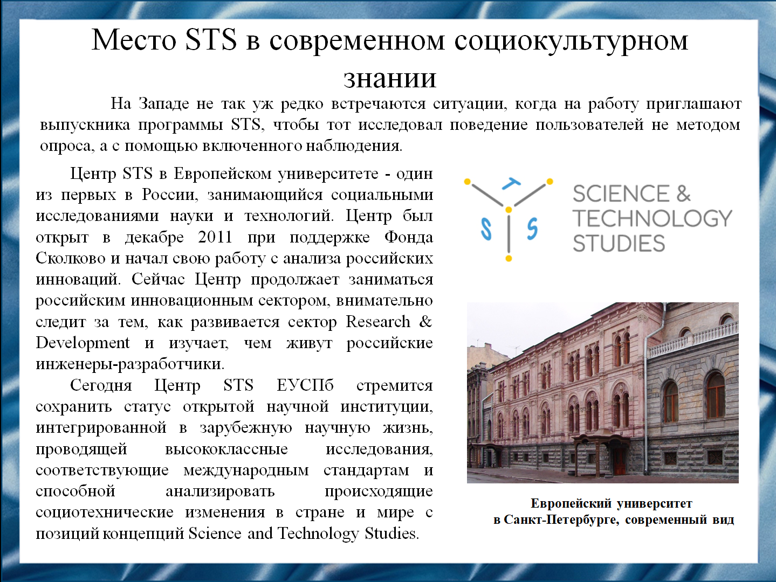
Слайд 8
Академическая часть STS все-таки двигается в сторону реальной жизни и с начала 2000-х годов обратила внимание на демократизацию науки. Долгие годы считалось, что технологии – сфера компетенции экспертов (ученых и инженеров). Сегодня в разных странах много обсуждается, как организовывать соответствующие дебаты и кого стоит к ним допускать.
Почти во всех технических университетах США будущие инженеры разработчики слушают курсы по STS.
Российские коммерческие компании пока слабо представляют, зачем им специалист по STS.

Слайд 9
STS в настоящее время достаточно хорошо зарекомендовала себя, чтобы стать отдельной областью, способной предложить незаменимый взгляд на науку и технологии. В то же время STS завоевала всеобщее уважение за строгость и совершенство своей научной работы, большая часть которой принимает форму подробных тематических исследований монографического характера. Термин “исследования” в разделе “исследования в области науки и техники” отражает предпочтение этой области высококачественным, углубленным и подробным тематическим исследованиям как фундаментальному критерию научных достижений. Тем не менее, некоторые ученые STS выражают недовольство пока еще слабым влиянием этой области на научно-техническую практику и призывают к более тесным отношениям сотрудничества с учеными и инженерами.
Таким образом, ожидаемая человечеством «Новая технологическая эпоха» не решит социальные проблемы, а может их усугубить, что ставит человечество перед серьезными вопросами этического развития, а не только технологического.
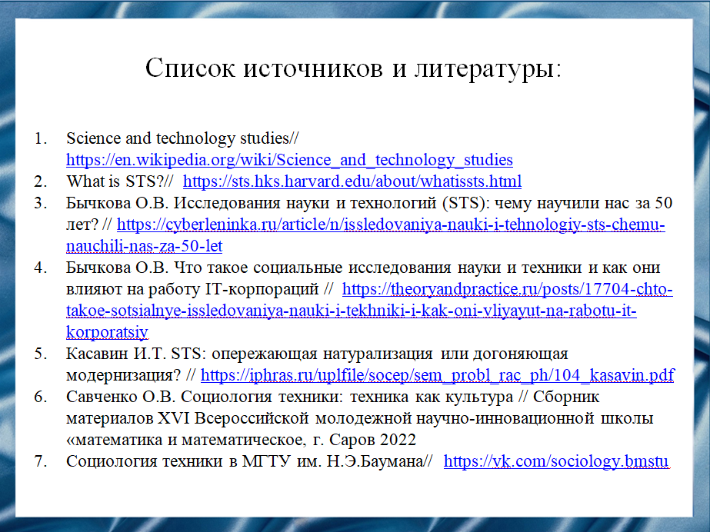
Слайд 10
Наш доклад основывается на данных источниках и литературе:
- Science and technology studies// https://en.wikipedia.org/wiki/Science_and_technology_studies
- What is STS?// https://sts.hks.harvard.edu/about/whatissts.html
- Бычкова О.В. Исследования науки и технологий (STS): чему научили нас за 50 лет? // https://cyberleninka.ru/article/n/issledovaniya-nauki-i-tehnologiy-sts-chemu-nauchili-nas-za-50-let
- Бычкова О.В. Что такое социальные исследования науки и техники и как они влияют на работу IT-корпораций // https://theoryandpractice.ru/posts/17704-chto-takoe-sotsialnye-issledovaniya-nauki-i-tekhniki-i-kak-oni-vliyayut-na-rabotu-it-korporatsiy
- Касавин И.Т. STS: опережающая натурализация или догоняющая модернизация? // https://iphras.ru/uplfile/socep/sem_probl_rac_ph/104_kasavin.pdf
- Савченко О.В. Социология техники: техника как культура // Сборник материалов XVI Всероссийской молодежной научно-инновационной школы «математика и математическое, г. Саров 2022
- Социология техники в МГТУ им. Н.Э.Баумана// https://vk.com/sociology.bmstu

Слайд 11
Спасибо за внимание!

